Escola Municipal de Educação Básica Augustinho Marcon
Catanduvas(SC), junho de 2020.
Diretora: Tatiana M. B. Menegat.
Assessora Técnica-Pedagógica: Maristela Apª. B. Baraúna.
Assessora Técnica-Administrativa: Margarete P. Dutra.
Professora: Alexandra Vieira dos Santos.
4º Ano 01 e 4º ano 02.

ATIVIDADES DO 4º ANO PARA A SEMANA DE 08 A 12/06

Queridos alunos, pais e/ou responsáveis:
Seguem atividades para que continuem desenvolvendo DISTRIBUINDO-AS NO DECORRER DA SEMANA. Copiem cada atividade no seu caderno específico, mantendo-os organizados.
Não esqueçam de passar o traço ao final de cada atividade, utilizando a régua e o lápis de cor.

SINTO SAUDADES! DEUS OS ABENÇOE! FIQUE EM CASA!

ATIVIDADE 1 – PORTUGUÊS

- DATA;
- DIA DA SEMANA;

- Iniciaremos a aula com a leitura da História em quadrinhos: Zito e a Lua. Boa leitura!

Observação: vai estar disponível em PDF.

ATIVIDADE 2 – CIÊNCIAS

- DATA;
- DIA DA SEMANA;
- Copie no caderno de Ciências.

- Dando continuidade ao nosso conteúdo de Ciências, trabalharemos as Fases e Movimentos da Lua. Partindo da leitura realizada em Português, copie em seu caderno de Ciências o texto 1: Movimentos da Lua e o texto 2: “Lua: Satélite natural da Terra”.

TEXTO 1: Movimentos da Lua

A Lua possui muitos movimentos, mas os principais são translação, rotação e revolução.
O movimento de translação é o que ela faz em torno do Sol, acompanhando a Terra. Sua duração é de um ano, como o da Terra, portanto, 365 dias.
O movimento de rotação é o que ela faz em torno do seu próprio eixo e leva 27 dias para acontecer por completo.
O movimento em que a Lua gira em torno da Terra é chamado de revolução.
Uma órbita elíptica é a rotação de um objeto em torno de outro em um caminho em forma oval chamado elipse.

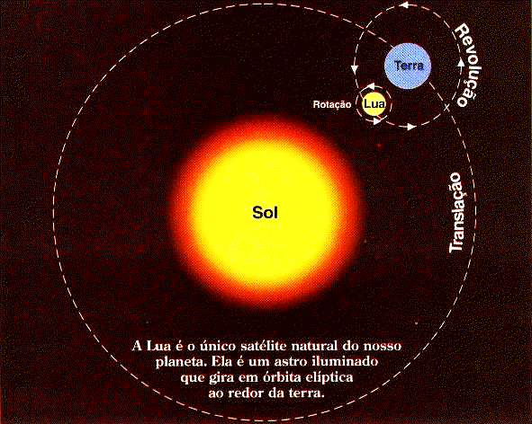

TEXTO 2:

VÍDEOS INFORMATIVOS SOBRE OS MOVIMENTOS DA LUA:

https://www.youtube.com/watch?v=6OU8HeDEu_o&feature=emb_rel_pause LADO OCULTO DA LUA/ 02:13min
https://www.youtube.com/watch?v=2cBkW63JzZw MOVIMENTOS DA LUA/ 02:30min
https://www.youtube.com/watch?time_continue=16&v=9wFZUOSg9R4&feature=emb_logo FASES DA LUA/ 01:54min

- Por que, então, vemos a LUA com formatos diferentes? QUE TAL FAZER A EXPERIÊNCIA A SEGUIR PARA ENTENDER

OBS: ESSA INSTRUÇÃO NÃO É NECESSÁRIO COPIAR NO CADERNO.
Organize um ambiente escuro da casa, com as janelas fechadas cobertas com tecidos (cortinas), coloque uma esfera (bola, globo, isopor, bola de papel) no centro, com uma fonte de luz forte (vela, lanterna, luz de celular) apontada para um lado da esfera. Ao redor da esfera, organize um círculo com lugares demarcados. Pode estar em cadeiras (nesse caso, coloque a esfera sobre uma mesa), ou sentados no chão, com lugares demarcados com fita crepe, por exemplo.
Divida a folha do caderno de acordo com a quantidade de marcações ao lado da esfera.
Em seguida, comece o trabalho, desenhe o formato simples da parte iluminada da esfera (Lua).
Mude de lugar, e desenhe no próximo espaço da folha outro esboço simples da parte iluminada da lua, agora de acordo com a atual posição.
E, assim, sucessivamente, nas várias posições.

  - Como vejo a lua (desenhe em cada situação)

  - Os desenhos ficaram iguais? Você entendeu agora o porquê das fases da lua?
Comente:....................................................................................

- Crie com materiais diversos de sua escolha (papelão, prato de plástico, madeira, isopor, tinta, canetinha, percevejo, prego, arame,...), formas de representação dos movimentos da Terra e da Lua:

Veja nos exemplos a seguir:

OBSERVAÇÃO: A atividade 1 e a atividade 2 após serem concluidas deverão ser enviadas através de fotos para a Prof Alexandra até o dia 15/06.

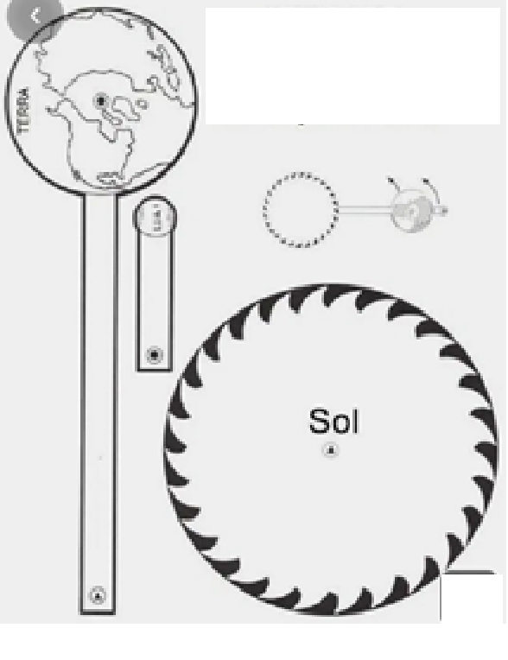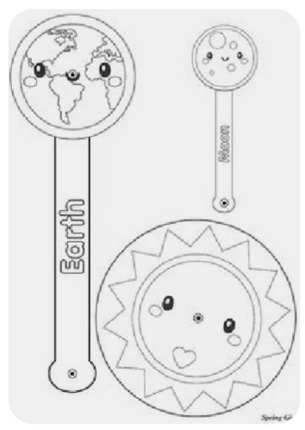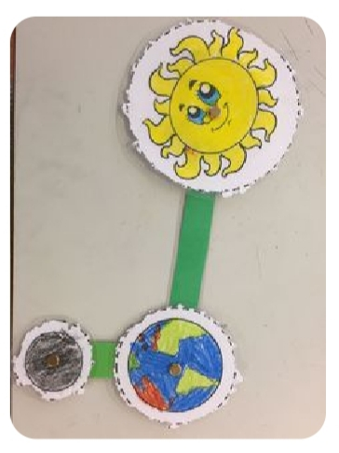
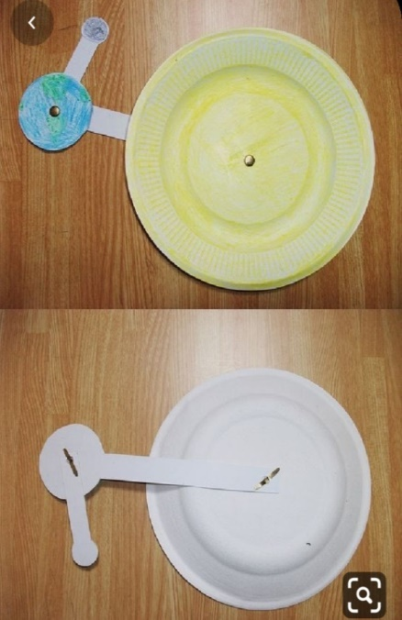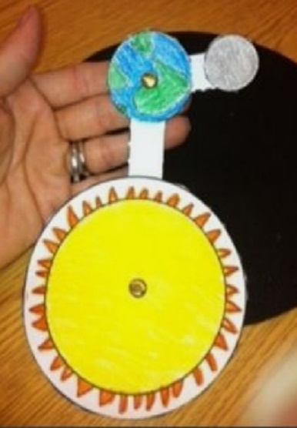
BOA SEMANA!
___________________________________________________________________________

